V Liberci 25. března 2025

Tisková zpráva

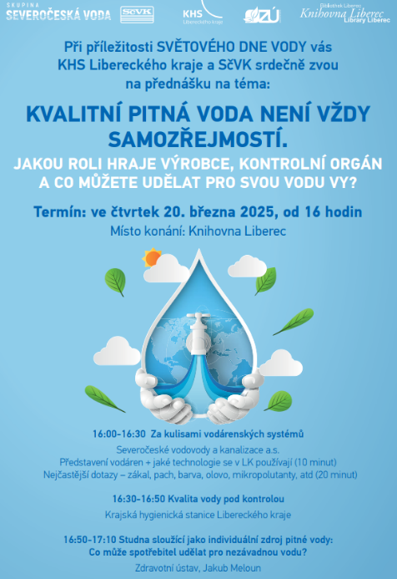Kvalitní pitná voda není vždy samozřejmostí

U příležitosti Světového dne vody proběhlo v Knihovně Liberec přednáškové odpoledne k tématu kvality pitné vody.

Společnost Severočeské vodovody a kanalizace, a.s. připravila svůj příspěvek jako odpověď na nejčastější dotazy, s nimiž se zákazníci na společnost obrací. V prezentaci Za kulisami vodárenských systémů představila technologie, které využívá pro úpravu vody dodávané obyvatelům Libereckého kraje. Zajímavým tématem byl i monitoring výskytu tzv. mikropolutantů ve vodovodech, jejichž výskyt se v kraji nepotvrdil.

*„Zákazníci mají nově možnost na webových stránkách naší společnosti jednoduše zjistit jaká je kvalita vody v jejich obci. Současně najdou informaci o případné havárii, odstávce či aktuálních stavbách,“* popisuje Ing. Soňa Pilzová, manažerka útvaru technologie, ekologie a hydrogeologie, SČVaK, a.s. „*Kvalita pitné vody je na vysoké úrovni. Často se ale liší v koncentraci vápníku a hořčíku, zodpovědné za tvrdost vody, a to dle typu surové vody. Konzumace vody s vyšší koncentrací vápníku a hořčíku přináší benefity v podobě lepší ochrany před kardiovaskulárními nemocemi.“*

Dalším tématem bylo využití speciálních filtrů pro úpravu vody v domácnosti. Hlavním doporučením je neunáhlovat se s nákupem těchto zařízení a zvážit investiční a provozní náklady, a také náročnost údržby zařízení. Obecně platí, že voda dodávaná Severočeskými vodovody a kanalizacemi splňuje podmínky vyhlášky č. 252/2004 Sb., v platném znění a není nutné ji speciálně dále upravovat.

KHS LK ústy své ředitelky prezentovala úlohu orgánu ochrany veřejného zdraví v oblasti pitné vody, a to i v mimořádných situacích, kterými byly naposledy povodně loni v září.

V Libereckém kraji máme 13 vodovodů zásobujících pitnou vodou více než 5 000 obyvatel, 235 menších vodovodů zásobujících méně než 5 000 obyvatel a 10 veřejných studní.

*„Úkolem KHS je identifikování a řízení zdravotních rizik v kraji. Platí to obecně a platí to i o pitné vodě. V případě vody se kromě běžné činnosti zaměřujeme na aktuálně problematická témata z hlediska ochrany veřejného zdraví nebo na zjištění situace v kraji s přicházejícími novými požadavky ze strany legislativy. Například sledujeme výjimky z limitu u ukazatelů pitné vody či kontrolujeme oblasti, kde byl vydán zákaz užívání nejakostní pitné vody, nebo jsme monitorovali olovo, léčiva či bisfenyl A, kde dochází k úpravě legislativy,“* vysvětluje Jana Loosová, ředitelka KHS LK.

Za tímto účelem vykonává KHS u výrobců pitné vody kontroly dodržování povinností s možností vlastního nezávislého ověření kvality vody, může zakázat nebo omezit požívání nejakostní vody, která nemá jakost pitné vody, jakož i stanovit účel, pro který lze takovou vodu používat. KHS schvaluje provozní řád vodního zdroje a může určit nápravná opatření snížit frekvenci rozborů nebo zmírnit hygienický limit.

Poslední přednáška reagovala na poznatky z terénu o stavu studní využívaných jako individuální zdroj pitné vody.

V Libereckém kraji bylo podzimní povodní zasaženo 66 individuálních zdrojů pitné vody. V osmi obcích bylo odebráno celkem 63 vzorků k laboratornímu rozboru. Pouze 6 studní vykazovalo jakost vody pitné. **Jako voda není pitná bylo označeno zbylých 57 studní, tj. 95 %,** které byly vyčištěny, nejčastěji čerpadlem místní jednotky dobrovolných hasičů, a následně sanovány aplikací běžně dostupného dezinfekčního přípravku do vody. Nevyhovující výsledky se týkaly jak studní kopaných, tak studní vrtaných.

*„Musíme si uvědomit, že zdroje pitných vod jsou v ČR luxusem, který není ve světě běžný. Vlastnictví studny je benefit, o který se musíme dobře starat a pečovat. Naši péči vyžaduje studna stará tzv. po dědečkovi ale i studna mladší a nová,“* připomíná Jakub Meloun, ZÚ se sídlem v Ústí nad Labem. *„Laboratorní rozbor 1x ročně za účelem ověření jakosti vody je určitě dobrou preventivní investicí, kterou bychom měli uvážit, zejména máme-li studnu jako jediný zdroj pitné vody. Laboratorní rozbor bychom měli provést také v případě, že zaznamenáme změnu chuti, zápach nebo zákal. V případě mimořádných událostí, jako jsou povodně se rozbor provádí až po vyčistění studny a její dezinfekci. Ta by měla být provedena vhodným dezinfekčním přípravkem s neprošlou dobou expirace.“*

Naprosto zásadní pro kvalitu vodu ve studni je její stavebně technický stav. Studna musí být vybudována a stavebně upravena tak, aby nedocházelo ke vnikání povrchové nebo dešťové vody a musí být řádně zabezpečený její kryt. Na překážku je i zbytečně vysoký výkon čerpadla, které tak zvyšuje rychlost proudění podzemní vody a vnášení sedimentu do vodního zdroje.

*„Svoji roli hraje také okolí studny, které musí být přirozeně ochráněno před skladováním látek, které mohou kvalitu vody ve studni negativně ovlivnit. Tím myslím, že v okolí studny by neměl být kompost, skladovaný hnůj ani pastvina. Všechny situace v terénu vídáme,“* doplňuje Jarmila Petříčková, ředitelka odboru hygieny obecné a komunální, KHS LK.

*„Se společností SČVaK, a.s. se setkáváme na pravidelných odborných seminářích, navíc za přítomnosti kolegů z KHS Ústeckého kraje, kde si vyměňujeme zkušenosti z praxe a otevíráme diskusi na různá témata z oblasti problematiky pitné vody. Tak postupně vznikl nápad uspořádat přednášku také pro veřejnost a Světový den vody nám přišel jako vhodná příležitost. Byli jsme trochu v očekávání, jaký bude ze strany veřejnosti zájem. Ačkoliv sál nebyl plný ani z poloviny, tak široká diskuse, která vznikla bezprostředně po skončení přímo v sále, nikoliv v kuloárech, nás spolu s kolegyněmi a kolegy přivedla na myšlenku možné tradice přednášek k tomuto zásadnímu tématu,“* uzavírá Loosová.

Světový den vody vyhlásila OSN a od roku 1993 si ho každoročně připomínáme 22. března z hlediska významu vody a potřeby udržitelného nakládání s vodními zdroji. Letošním podtématem byla „Ochrana ledovců“ a jejich klíčové úlohy jako zdroje sladké vody a úlohy v globálním vodním cyklu.

Zuzana Balašová

tisková mluvčí KHS LK